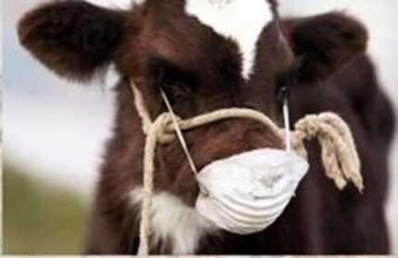
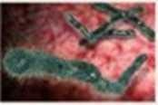
Сибирская язва:
памятка для животноводов

Сибирская язва - особо опасное заболевание человека и многих видов
животных, характеризующееся поражением кожи, кишечника, легких,
лимфатических узлов и высокой смертностью Возбудитель - спорообразующая бактерия, устойчивая к физико-химическим воздействиям, которая может сохраняться во внешней среде столетиями

Источник возбудителя больные животные, их жскременты (кал, моча, кровянистые истечения из МЕРЫ ПРОФИЛАКТИКИ естественных отверстий), а также зараженные сибиреязвенными спорами участки почвы и
ДЛЯ ВЛАДЕЛЬЦЕВ ЖИВОТНЫХ: другие объекты внешней среды Обязательное взаимодействие с ветеринарными
ОСТОРОЖНО!
безболезненную язву  Высокая температура  Головная боль  Слабость | Рвота с кровью  Кровавый понос  Боли в животе и пояснице | Боли в груди  Кашель со слизистой  мокротой, затем с кровью | ВСКРЫТИЕ ТРУПОВ животных при подозрении на заболевание сибирской язвой ЗАПРЕЩЕНО!  ТЕЛЕФОНЫ ДЛЯ ЭКСТРЕННОЙ СВЯЗИ  в Брянской области 8 (4832) 41-09-63,41-09-67, в Калужской области – 8 (4842) 59-17-85,79-92-43, в Смоленской области – 8 (4812) 64-22-92, 65-36-74
Инкубационный период может быть от нескольких часов до 8 дней, чаще он составляет 2-3 специалистами:- предоставление животных для проведения клинического дня
Основной путь заражения осмотра, вакцинации
у животных - через корма и воду, а также через укусы насекомых и органы дыхания, - информирование о вновь приобретенных животных у человека при уходе за больными животными, в процессе их убоя, снятия шкур, разделки туш,
при хранении, транспортировке - проведение карантина для вновь приобретенных животных с целью исследований и вакцинаций

ВНИМАНИЕ! Употребление крови и мяса животных в период неблагополучной обстановки по СИБИРСКОЙ ЯЗВЕ не допускается!
- проведение покупки, продажи, сдачи на убой, всех других
перемещений животных, реализации животноводческой
продукции только с разрешения государственной ветеринарной службы

В зависимости от путей заражения у человека развивается КОЖНАЯ, КИШЕЧНАЯ,
ЛЕГОЧНАЯ формы сибирской язвы: - экстренное сообщение о случаях заболевания, вынужденного убоя или гибели животных

КОЖНАЯ ФОРМА КИШЕЧНАЯ ФОРМА ЛЁГОЧНАЯ ФОРМА
90 95 *
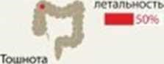
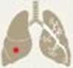
10Летальность- 20% летальность
ВНИМАНИЕ! Трупы животных, павших от сибирской язвы, быстро
Покраснения, преходящие в разлагаются и поэтому обычно вздуты, окоченение в большинстве черный с труп, а затем - в случаев не наступает или выражено слабо.

